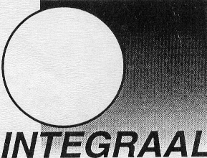

NTEGRAAL
Rozendal 5
8000 Brugge
050/67.55.80

Christenen nodigen moslims uit

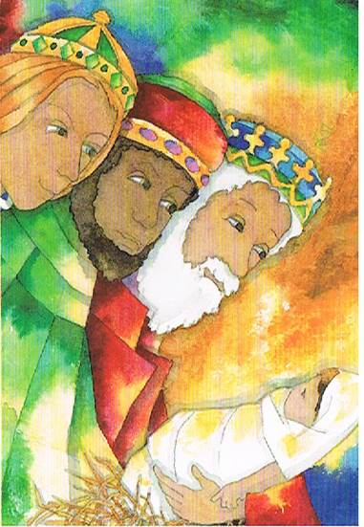
woensdag 6 januari 2016:

Driekoningenfeest
in Integraal

19.30u Gebed met de zusters
van Rozendal

20u Gezellig samenzijn
in Integraal
met pannenkoeken

